**Wideorejestratory samochodowe z gps - czy warto je mieć?**

**Czy warto w swoim samochodzie zamontować wideorejestratory samochodowe z GPS? Dlaczego to tak popularny gadżet motoryzacyjny? Sprawdź w naszym artykule**

**Samochodowe wycieczki**

Wiosna oraz lato to czas kiedy wielu z nas wybiera się na weekendowe wycieczki poza miasto czy też decyduje się na dotarcie do miejscowości gdzie spędzamy wakacyjny urlop właśnie samochodem. Wzmożony ruch na drogach powoduje dużo wypadków szczególnie w miesiącach takich jak maj czy czerwiec kiedy długie weekendy sprawiają że wielu z nas planuję dalekie wycieczki samochodowe. **Wideorejestratory samochodowe z gps** to pewnego rodzaju zabezpieczenie, które zdecydowanie warto mieć. Dlaczego?

**Wideorejestratory samochodowe z gps - zabezpiecz się!**

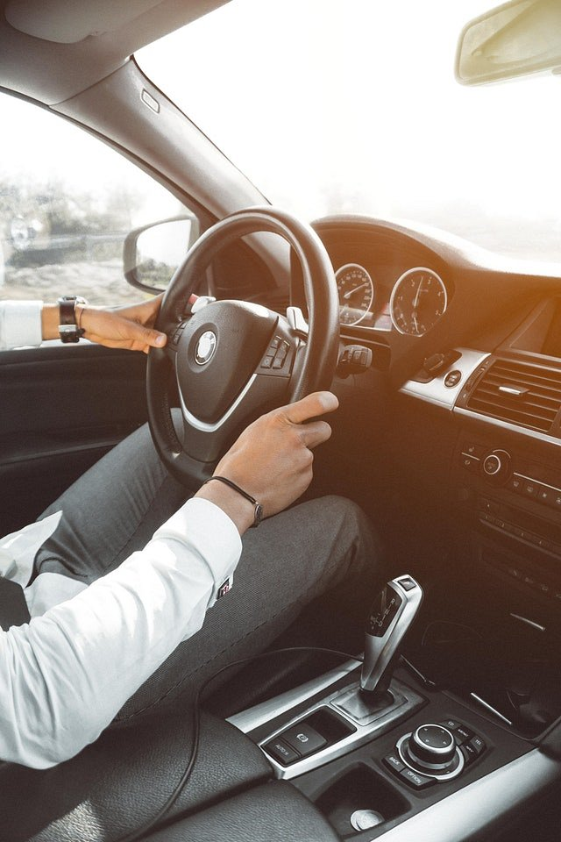

Niestety ale kultura na drodze jest różna, często zdarza się, że uczestnicy ruchu nie przestrzegają przepisów a także niepisanych zasad użytkowania pojazdów. W związku z tym często powstają kolizje czy wypadki. A ucieczki z miejsca wypadków są coraz częstsze. [**Wideorejestratory samochodowe z gps**](https://www.solve24.pl/kamery-samochodowe-c-33.html) nie tylko zapobiegają bezkarności w takich sytuacjach ale także pozwalają na odtworzenie zainstniałych sytuacji, na podstawie czego możemy domagać się swoich praw. W ofercie sklepu Solve24 znajdziesz wiele modeli z różnych półek cenowych. Jeżeli tylko jesteś zainteresowany kupnem kamery samochodowej zapraszamy cię na stronę internetową sklepu.